ANÁLISE DE FUMOS DE SOLDA NO PROCESSO ELETRODO REVESTIDO E-6013

Carlos Henrique Jacob¹; Mateus Angotti de Abreu²; Felipe Santos Moreira^{3,4}; Raphael Silva Lins^{5,6}

^{1,2,3,5} Faculdade de Talentos Humanos - FACTHUS, Uberaba (MG), Brasil
⁴ Faculdade de Engenharia Química, Universidade Federal de Uberlândia - UFU, Uberlândia (MG), Brasil
⁶ Universidade Federal do Triângulo Mineiro - UFTM, Uberaba (MG), Brasil

carlos.araxa@gmail.com, matheusangotti9@gmail.com, felipe.moreira@facthus.edu.br, rslins@facthus.edu.br

RESUMO: O objetivo do trabalho foi detectar os tipos de gases nocivos e fumos emitidos durante o processo de soldagem por eletrodo revestido, suas ocorrências e danos provocados à saúde dos profissionais soldadores durante a jornada de trabalho. O experimento foi realizado na área de soldagem de uma empresa fabricante de estruturas metálicas, onde há um trabalho contínuo de soldagem de eletrodo revestido, no qual os soldadores estão expostos no decorrer da jornada de trabalho de 8 horas diárias há fumos de solda que podem causar riscos a saúde destes trabalhadores. Na primeira etapa a coleta foi realizada em uma câmara com uma chaminé, onde o fumo foi direcionado a um filtro, sendo este levado para a análise no laboratório. Analisando os resultados, foram detectados metais como chumbo, cobre, estanho, ferro, magnésio, molibdênio e zinco. Sendo o chumbo, estanho e ferro estavam acima dos valores preconizados pela Norma ACGIH-TWA. A exposição desses elementos provoca danos à saúde do soldador, dentre eles: pneumoconiose, bronquite crônica e câncer de pulmão. Conclui-se, portanto, a necessidade de reforçar o uso de Equipamentos de Proteção Individual e Equipamentos de Proteção Coletiva, como os equipamentos de captação de fumos e gases no processo de soldagem.

PALAVRAS CHAVE: Gases Nocivos, Fumo, Saúde, Soldador, Normas Regulamentadoras.

ANALYSIS OF WELDING FUMES IN COATED ELECTRODE E-6013 PROCESS

ABSTRACT: The objective of this work is to detect the types of harmful gases and fumes emitted during the welding process for coated electrode, its occurrence and damage caused to health of professional welders during the workday. The experiment was accomplished in the area of welding of a manufacturer of metallic structures (awnings, roofing, etc.) where there is a continuous coated electrode welding, in which the welders are exposed in the course of the workday of 8 hours daily for welding fumes that can cause health risks of these workers. In the first step the collection was held in a house with a chimney where the smoke was directed to a filter, which is taken for analysis in the laboratory. Analyzing the results, were detected metals like lead, copper, Tin, iron, magnesium, molybdenum and zinc. Being the lead, Tin and iron were above the values recommended by the ACGIH-TWA. Exposure to these elements causes damage to the welder's health, including: pneumoconiosis, chronic bronchitis and lung cancer. Therefore, it is concluded that there is a need to reinforce the use of Personal Protection Equipment and Collective Protection Equipment, such as equipment for capturing smoke and gases in the welding process.

KEYWORDS: Harmful Gases, Smoke, Health, Welder, Regulatory Standards.

INTRODUÇÃO

Diversos são os processos de fabricação de metais dentro de uma indústria, como usinagem, conformação, fundição, extrusão, sopro, teleformagem e soldagem. Muitas vezes, eles resultam em atividades que podem trazer riscos a saúde dos trabalhadores (ANSCHAU, 2010).
Dos processos industriais e fabricação, a soldagem é um dos processos mais importantes, pois é responsável pela fabricação de produto, recuperação de peças, pequenos reparos de manutenção, construções de estruturas metálicas, desde produtos simples como janelas até os mais complexos como navios e prédios de grande estrutura (SILVA; CALMETO, 2012).
Os processos de soldagem são reconhecidos como sendo um dos processos de fabricação, que podem afetar o desenvolvimento de doenças ao trabalhador em longo prazo (ANSCHAU, 2010). Segundo Nederman (2015), necessitam ser vistos como muita atenção no ambiente industrial.
A soldagem é um processo de união de duas ou mais peças metálicas (RIBEIRO; PERES; IZIDORO, 2013; GERY; MILLER, 2013), resultando em uma peça final, tão resistente quanto o metal original (GERY; MILLER, 2013), muito utilizado industrialmente em tubulações, na construção de estruturas metálicas e equipamentos de grande porte (torres, vasos de pressão, reatores, entre outros), ou ainda, em construções de peças simples para substituir outros processos de fabricação, como fundição, conformação mecânica, etc. (RIBEIRO; PERES; IZIDORO, 2013).
De acordo com Riberio, Peres e Izidoro (2013) uma vez realizada a soldagem ela se torna permanente não permitindo a desmontagem, sem que haja deterioração da própria solda ou das peças unidas.
A união dessas peças, no processo de soldagem, pode ocorrer: por calor ou pressão ou mesmo por ambas, com ou sem a utilização de metal de adição (ZEIDAS; TATINI, 1997).
O processo de soldagem por calor (Fig. 1), também chamado de fusão, se desenvolve pelo aquecimento da região a ser soldada, até a ocorrência da fusão, destruindo as superfícies de contato e assim produzindo a união pela solidificação do metal fundido (ANSCHAU, 2010; RIBEIRO; PERES; IZIDORO, 2013).

Figura 1: Soldagem por calor (fusão).
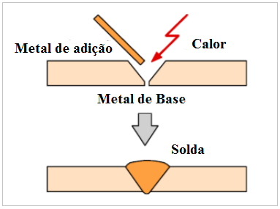
Fonte: Anschau (2010, p. 13).

A soldagem de pressão (Fig. 2), também chamado de deformação, é aquele que resulta na deformação de superfícies em contato, rompendo-se as camadas contaminantes, e ao mesmo tempo permitindo a sua aproximação, contudo a formação de ligações químicas (ANSCHAU, 2010).

Figura 2: Soldagem por pressão
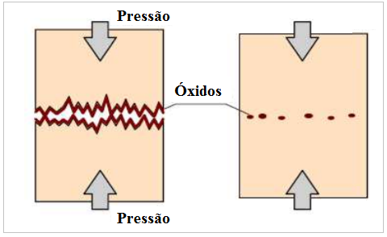
Fonte: Anschau (2010, p. 13).

No processo industrial, a soldagem mais utilizada é por meio de calor (fusão) e abrange diversos processos, sendo os principais: soldagem MIG/MAG (Metal Inert Gas/Metal Active Gas); Soldagem TIG (Tungsten Inert Gas); Arco-Submerso e de Eletrodo revestido (ANSCHAU, 2010).
Sander e Souza (2017), explicam o processo de soldagem MIG/MAG, que é representado na Fig. 3. Observa-se que este processo faz um arco elétrico, estabelecido entre a peça e um consumível na forma de arame, utilizando-se eletrodo consumível alimentado de forma automática com um gás de proteção, responsável pela proteção da poça de fusão.
Este é um processo de soldagem que tem como diferencial, a não formação de escórias. Além disso, são empregadas correntes de soldagem de 50 A até mais que 600 A e tensões de soldagem de 15 V até 32 V (ANSCHAU, 2010).

Figura 3: Processo soldagem MIG/MAG.
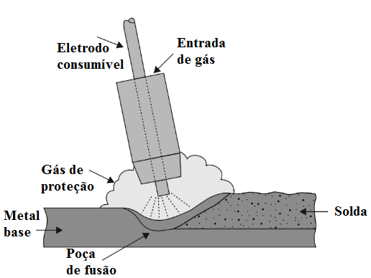
Fonte: Sander e Souza (2017, p. 149).

O processo de soldagem TIG conforme Fig. 4, utiliza-se eletrodo de tungstênio não consumível, mas a proteção é realizada por um gás inerte (argônio -Ar, ou mistura de gases inertes, como argônio - Ar e hélio - He), opcionalmente, pode-se adicionar material de solda na poça de fusão por meio de uma barra de soldagem (MODENESI; MARQUES; SANTOS, 2012).

Figura 4: Processo de soldagem TIG.
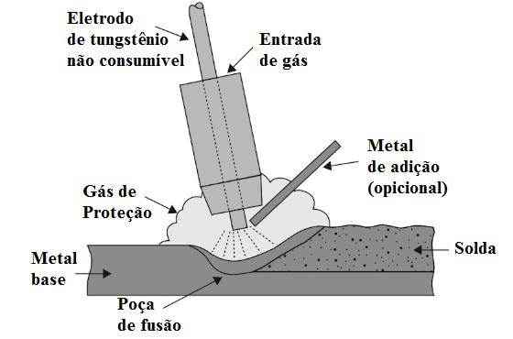
Fonte: Sander e Souza (2017, p. 150).

Resumindo, é um processo a arco elétrico, que se utiliza um eletrodo não consumível de tungstênio e uma poça de fusão (GERY; MILLER, 2013).
No caso da soldagem por Arco-submerso (Fig. 5), utiliza-se um eletrodo nu que é alimentado automaticamente por meio de uma bobina, para a proteção da fusão, o arco é submerso em um fluxo granular de material fusível também alimentado de forma automática (SANDER; SOUZA, 2017).
Por se tratar de um processo automatizado, esse tipo de soldagem, aumenta a produtividade. Além disso, é importante destacar que se trata de um processo muito utilizado em soldagem de chapas grossas, mas pode ser aplicado a variada gama de espessuras acima de 5 mm (SANDER; SOUZA, 2017).
Em se tratando do processo de soldagem, com eletrodos revestidos (Shielded Metal Arc Weding – SMAW), este é muito utilizado nas indústrias, pela sua versatilidade (MODENESI; MARQUES; SANTOS, 2012), pois permite a execução de soldas em qualquer posição (horizontal, vertical ou de ponta-cabeça), além de operar com equipamentos de boa qualidade (SANDER; SOUZA, 2017).

Figura 5: Processo de soldagem Arco-submerso.
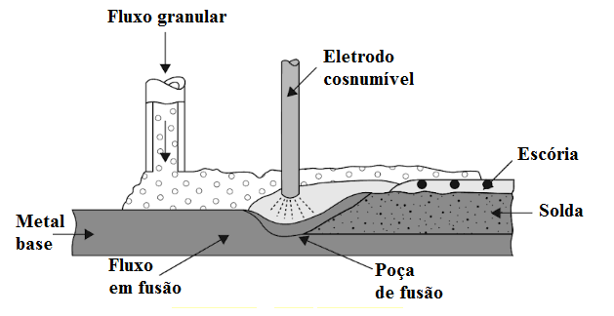
Fonte: Sander e Souza (2017, p. 148).

Na Fig. 6, é possível observar os equipamentos que compõem o processo de soldagem com eletrodo revestido, o porta-eletrodo é ligado por cabos a uma fonte de energia da máquina de solda, está fonte pode de ser de Corrente Contínua (CC) que se trata de um fluxo de carga elétrica (elétrons) unidirecional ou de Corrente Alterada (CA) que se trata de um fluxo de carga elétrica que reverte sua direção periodicamente. Há também o cabo de força ligado à base de metal, como também, a poça de fusão e o Arco (MODENESI; MARQUES; SANTOS, 2012).

Figura 6: Equipamentos - soldagem eletrodo revestido.
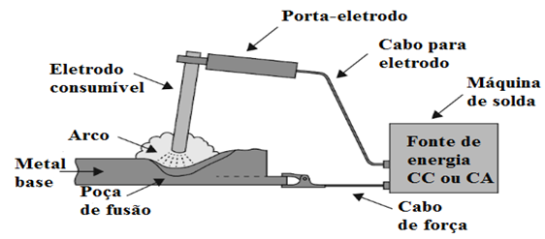
Fonte: Sander e Souza (2017, p. 146).

Na Fig. 7, é destacada formação do eletrodo, por um núcleo central, recoberto por uma cada de minerais e outros materiais, que é o revestimento. O núcleo conduz a corrente elétrica e serve como metal de adição. O revestimento gera escória e gases que protegem a atmosfera da região soldada e estabilizam o arco (MODENESI; MARQUES; SANTOS, 2012).
Este processo trata-se da união dos metais e obtida com um arco estabelecido entre um eletrodo revestido especial e a peça (GERY; MILLER, 2013).
No Quadro 1, encontram-se descritas as vantagens, limitações e aplicações da soldagem com eletrodos revestidos.

Figura 7: Formação do eletrodo na soldagem eletrodo revestido.
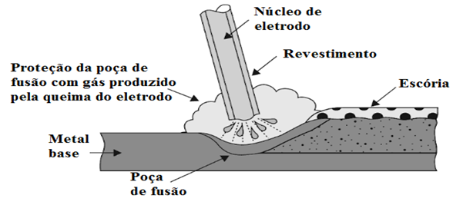
Fonte: Sander e Souza (2017, p. 146).

Quadro 1: Vantagens, limitações e aplicações.
Vantagens / limitações | Aplicações
-Equipamento simples, portátil e barato.  -Não necessita fluxos ou gases externos.  -Extremamente versátil em termos de materiais soldáveis.  -Facilidade para atingir áreas de acesso restrito.  -Aplicação difícil para materiais reativos.  -Produtividade relativamente baixa  -Exige limpeza após cada passe de soldagem.  -Pode gerar quantidade significativa de fumo de solda. | -Soldagem de produção, manutenção e em montagens no campo.  -Soldagem de aços carbono, baixa e alta liga.  -Soldagem de ferro fundido.  -Soldagem de alumínio, nível e suas ligas.
Fonte: (MODENESI; MARQUES; SANTOS, 2012, p. 10).

Uma das grandes preocupações na concretização de processos de soldagem refere-se à saúde ocupacional, que relaciona a exposição dos profissionais soldadores ao fumo de solda (ANSCHAU, 2010). Este representa, segundo Colacioppo (1984), o maior problema de saúde ocupacional, pois pode gerar doenças respiratórias graves, câncer de pulmão, levando inclusive a morte do soldador.
Os fumos de solda, são partículas sólidas, que nas operações de soldagem despreendem-se vapores e gases das peças em fusão, seja da superfície da peça, do eletrodo, do revestimento do eletrodo, de substâncias adicionais à solda (BUONO NETO; BUONO, 2018).
As partículas geradas nos fumos de solda são extremamente pequenas (0,01 – 1,0 μm), portanto, podem ser facilmente inaladas, consequentemente, chegar e se instalar nos pulmões (NEDERMAN, 2015).
De acordo com o Quadro 2, os fumos de solda pode ser compostos por dois tipos de materiais: o particulado e os gases.

Quadro 2: Composição de fumos de solda.
Material | Classe | Exemplos
Material  Particulado | Irritantes pulmonares e tóxicos sistêmicos | Cádmio; cromo; chumbo; zinco; fluoretos; titânio; manganês; níquel;  Mercúrio; vanádio
Material  Particulado | Psneumoconiogênicos | alumínio; ferro; carbono; cobre; berílio; estanho; sílica; asbesto
Gases | Irritantes | Ozona; fosgênio; óxido de nitrogênio; fofina.
Gases | Asfixiantes | Monóxido de carbono; dióxido de carbono; gases inertes.
Fonte: Colacioppo (1984, p.5).

A aparição de gases nocivos e fumos emitidos durante o processo, que são originados do metal de adição apresentam características fortemente dependentes dos processos de soldas, que por sua vez dependem do material de base que será soldado. Podemos dizer que em uma soldagem, tanto os fumos quanto os gases gerados são os efluentes da soldagem, sendo o primeiro o efluente sólido e o segundo o efluente gasoso. Embora os fumos sejam quase imperceptíveis a olho nu, essa exposição pode ter consequências gravíssimas e irreversíveis para a saúde, em curto, médio e longo prazo (ALVES, 2016).
Para Barros e Gonçalves (2017), os riscos à saúde podem se tornar ainda mais sérios, dependendo da impureza, da concentração e da intensidade desses gases e fumos.
De acordo com Nederman (2015), no processo de soldagem, os fumos gerados bem como suas concentrações variam conforme o método de soldagem realizado. Entre os materiais particulados de maior risco à saúde do profissional soldador estão: o cromo, manganês, níquel e chumbo. No entanto, outras substâncias podem também causar preocupação como: níquel, cobre, zinco, estanho, ferro, alumínio, entre outras.
A exposição ao fumo de estanho por um longo período, ocasiona acumulação das partículas de compostos de estanho nos tecidos pulmonares, uma vez que este elemento é pouco absorvido. Mesmo sendo pouco tóxico, por ser de difícil absorção no trato gastrintestinal, o fumo do estanho pode causar a estanhose. Assintomática, cuja deposição de partículas ocorre nas vias aéreas inferiores, agregando ao redor dos bronquíolos, vasos, paredes alveolares, não sendo detectada fibrose (AZEVEDO, 2009).
O ferro é utilizado na composição química na soldagem de materiais ferrosos. A exposição aos fumos metálicos que contenha ferro causa pneumoconiose benigna. Com a inalação de óxidos de ferros contidos nos fumos metálicos, os mesmos se depositam no pulmão, sendo vistos em uma radiografia de tórax (BUONO NETO; BUONO, 2018).
Diante desta realidade, é possível entender que pela gravidade da exposição dos fumos de solda, que além de doenças, pode levar a morte (COLACIOPPO, 1984) sendo fundamental que haja maior preocupação com o uso de Equipamentos de Proteção Individuais (EPI’s) e Equipamentos de Proteção Coletivos (EPC’s) (ANSCHAU, 2010).
Trabalhadores expostos a pneumoconiose benigna, por exemplo, não apresentam sintomas e nem a perda das funções pulmonares. Mesmo que sua saúde não esteja agravada, não exclui a obrigatoriedade do uso de EPI’S (BUONO NETO; BUONO, 2018).
A soldagem é um processo manual e sua qualidade da soldagem, principalmente, no caso do eletrodo revestido, depende muito do soldador (SANDER; SOUZA, 2017). No entanto, é indispensável para que as empresas do ramo se preocupem com a saúde deste colaborador, não só fornecendo, como incentivando, ou até mesmo, fiscalizando o uso de EPI’s. Pois além destes serem exigidos pela norma Regulamentadora NR 15, é um item obrigatório e muito importante na prevenção dos fumos de solda (ANSCHAU, 2010).
A Norma Regulamentadora NR-15 descreve as atividades, operações e agentes insalubres, inclusive seu limite de tolerância define as situações que, vivenciadas nos ambientes de trabalho pelos trabalhadores, demonstrem a caracterização do exercício insalubre e também os meios de os proteger das exposições nocivas à saúde. (ARAÚJO, 2014).
Como a NR-15 não traz os limites de exposição para a maioria dos elementos metálicos e seus compostos, a NR-9 determina que na ausência ou quando os limites ultrapassarem os que estão previsto na NR-15, torna-se necessário adotar os limites de exposição recomendados pela norma American Conference of Governmental Industrial Hygienists (ACGIH) (RABELO et al., 2009).
Como explica Rabelo et al. (2009), devido à falta de atualização sistemática da lista de agentes químicos da NR-15 a norma ACGIH é a referência estrangeira à qual se remete a legislação brasileira, em casos omissos.
A norma ACGIH-TWA traz, portanto, o valor da concentração média ponderada, pelo tempo de exposição para a jornada de 8h/dia, 40h/semana, à qual praticamente todos os trabalhadores podem se expor, repetidamente, sem apresentar efeitos nocivos (ABHO - Associação Brasileira de Higienistas Ocupacionais; Segura Assessoria e Proteção para o Trabalho, 2016).
O objetivo do trabalho é detectar os tipos de fumos emitidos durante o processo de soldagem por eletrodo revestido, suas ocorrências e danos provocados à saúde dos profissionais soldadores durante a jornada de trabalho. Buscando orientar e conscientizar todos os envolvidos no processo de soldagem por eletrodo revestido já que esta atividade acarreta efeitos negativos no organismo daqueles que a exercem deixando os mesmos vulneráveis ao surgimento de doenças ocupacionais desenvolvidas em virtude a exposição aos agentes químicos gerados no processo de soldagem com eletrodo revestido.

MATERIAL E MÉTODOS

O experimento de análise de fumo da solda no processo de soldagem de eletrodo revestido E-6013 foi realizado na área de soldagem de uma empresa fabricante de estruturas metálicas (toldos, cobertura, etc.) localizada no Triângulo Mineiro.
O método de coleta utilizado foi à filtragem do fumo, por meio de uma câmara com uma chaminé e um filtro coletador.
Foi construida uma câmara de 60 cm de comprimento x 40 cm de largura, conforme Fig. 8. Esta foi construída a partir de folha galvanizada de 0,5 m de largura x 1 metro de comprimento. A câmara tem uma chaminé circular com diâmetro de 8 cm, onde foi acoplado um cooler de 8 cm de diâmetro com tensão de 12 V e rotação de 2000 rpm, que serviu de exaustor, para levar o ar emerso dentro da câmera para parte superior do cone. Nesta parte, foi acoplado um filtro acima do cooler, sendo o responsável pela coleta dos fumos da solda.

Figura 8: Câmara de coleta do material (fumo).
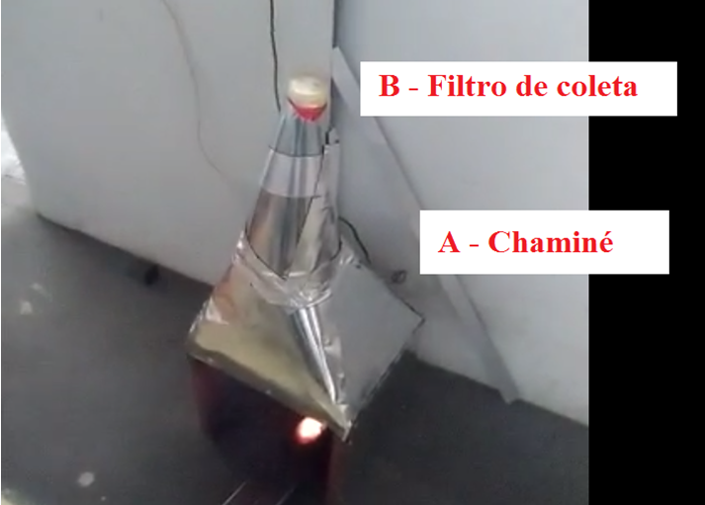
Fonte: Os autores (2019).

Para a geração do fumo metálico foi soldada na câmara uma placa de aço carbono 1020 de 200 mm de comprimento e 100 mm de lagura, uma espessura de 4 mm. Este tipo de placa segue a a norma SAE (Society of autimotive Engineers).
O material da análise foi o fumo de solda retirado do processo de soldagem de um eletrodo revestido da marca ESAB modelo 6013, conforme Fig. 9, com 2,5 mm de diâmetro x 300 mm de comprimento e composição de 35% de celulose (C₆H₁₀O₅), 25% de silicato de sódio (aglomerante), 15% de talco (formador de escoria) 15% de rutilo (TiO₂) (estabilizador do arco) e 5% de umidade.
Dentro da câmera ligou-se o equipamento de soldagem utilizado pelo soldador, que foi um transformador de solda elétrica portátil marca Brutatec com voltagem de 220 V e corrente nominal de 150 A.
Figura 9: Eletrodo Revestido E-6013.
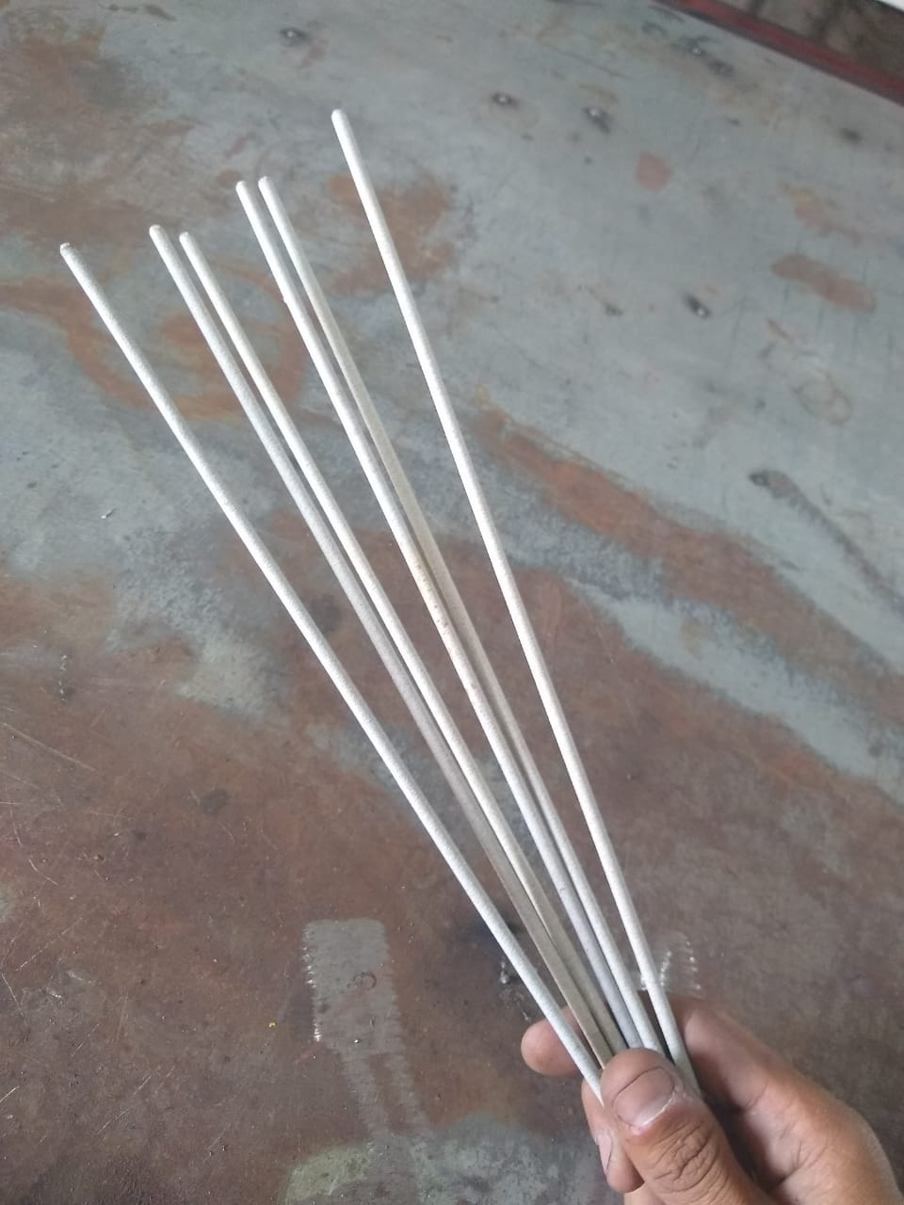
Fonte: Os autores (2019).

Devido ser o experimento realizado com apenas um eletrododo, foi repetido o mesmo processo de soldagem por eletrodo revestisdo em outro filtro, para uma segunda análise. O objetivo foi ter certeza dos valores dos resultados e da concentração do fumo, respeitando as mesmas condições da situação anterior.
Na Fig. 10, observa-se o filtro Ester de celulose (Mod. FE-400 37MM 0,8), com 8 µ e 37 mm de diâmetro com um peso de 10 g., com o material coletado após soldagem do eletrodo.

Figura 10: Filtro com material coletado
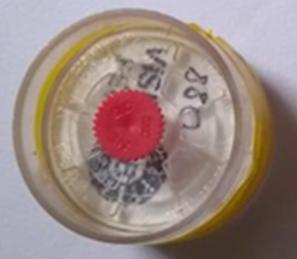
Fonte: Os autores (2019).

Na anásile das substâncias presentes no fumo, absorvido no filtro, utilizou-se o método Occupational Health and Safety Assessment Service (OSHA 121). De acordo o Serviço Social da Indústria (SESI, 2007) este método consite em analisar amostras de ar do local de trabalho absorvidas com cassetes, contendo filtros misturados de éster de celulose (MCE) ou cloreto de polivinilo (PVC).
O método realizado pelo laboratório químico permite a análise, no filtro, de dezoito diferentes tipos de metais. São eles: Alumínio, Cadmio, Cálcio, Chumbo, Cobalto, Cobre, Cromo, Estanho, Ferro, Magnésio, Manganês, Molibdênio, Potássio, Prata, Sódio, Titânio e Zinco.

RESULTADOS E DISCUSSÃO

A câmara construída para análise tornou-se ponto fundamental para que o experimento fosse concretizado. Por ela foi coletado o fumo para análise. Desta forma, foi realizada a soldagem de um eletrodo revestido ESAB 6013.
Na Fig. 11 é possível observar um soldador realizado a soldagem para a coleta do material. O eletrodo revestido e a barra de aço foram posicionados dentro da câmara. Foi utilizado um transformador de solda elétrica, após posicionamento do filtro no suporte. O eletrodo ficou armazenado em uma estufa temperatura entre 100 a 125 ºC. Nota-se que durante todo processo de soldagem o soldador fez uso dos EPI’s como: máscara de solda, luva de raspa de couro, avental de raspa de couro, perneira, botina com bico de ferro e touca.

Figura 11: Realização da soldagem - eletrodo ESAB 6013.
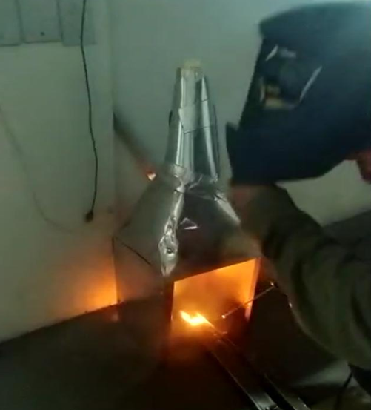
Fonte: Os autores (2019).

A coleta do fumo foi encaminhada para o laboratório químico e após análise dos laudos (ANEXO A) os resultados foram comparados com norma regulamentadora.
Como a NR-15 não traz os limites de exposição para a maioria dos elementos metálicos e seus compostos e a NR-9 determina que na ausência ou quando os limites ultrapassarem os que estão previsto na NR-15, torna-se necessário adotar os limites de exposição recomendados pela norma americana ACGIH. Os resultados foram analisados e comparados com a mesma, tendo-se como parâmetro a TLV – TWA (Time Weight Average).
Foram realizadas duas análises e ambas mostraram a presença dos metais: chumbo, estanho, ferro, magnésio, molibdênio e zinco, conforme apresentado no Quadro 3.

Quadro 3: Resultado de concentração das duas análises
Análise | Concentração  1ª Amostra | Concentração  2ª Amostra | ACGIH - TWA
Chumbo | 1,05 mg/m³ | 1,05 mg/m³ | 0,05 mg/m³
Cobre | 0,22 mg/m³ | 0,22 mg/m³ | 0,20 mg/m³
Estanho | 3,20 mg/m³ | 3,20 mg/m³ | 0,10 mg/m³
Ferro | 1,74 mg/m³ | 1,74 mg/m³ | 1,00 mg/m³
Magnésio | 0,35 mg/m³ | 0,35 mg/m³ | 1,50 mg/m³
Molibdênio | 0,30 mg/m³ | 0,30 mg/m³ | 0,50 mg/m³
Zinco | 0,07 mg/m³ | 0,07 mg/m³ | 0,50 mg/m³
Fonte: Autores (2019).

Não houve diferença significativa nas duas análises. Em ambas, apenas alguns metais apresentaram nas duas concentrações encontradas valores positivas e puderam ser relacionados a Norma AGGIH-TWA.
Resultado que coorrobora com os encontrados no estudo de Maestri e Vitali (2005) que afirmam que o eletrododo revestido pode conter, entre outros, metais como: ferro, manganês, titânio, níquel, cromo, molibdênio, cobre, cobalto, chumbo e zinco.
Em análise aos resultados e níveis de concentração foram separados os metais que estavam acima dos valores preconizados pela Norma ACGIH-TWA, portanto, os que poderiam gerar riscos a saúde dos trabalhadores soldadores de eletrodo revestido ESAB 6013.
Os metais acima dos valores preconizados pela Norma ACGIH-TWA foram: chumbo que apresentou concentração nas amostras de 1,05 mg/m³, sendo que o permitido pela ACGIH-TWA é de apenas 0,05 mg/m³; o estanho, cuja concentração foi de 3,20 mg/m³, significativamente maior que o permitido que é de 0,10 mg/m³; e ferro que obteve concentração de 1,74 mg/m³, maior que a norma que é de 1,00 mg/m³.
De um modo geral, para Müller e Müller (2017) a exposição a fumos metálicos entre soldadores pode ser um fator de risco para pneumoconiose, bronquite crônica ocupacional e câncer de pulmão.
De acordo com Anschau (2010) o tamanho das partículas (0,01 - 1 µm) influência a toxidade dos fungos, quanto menor a partícula, portanto, maior o perigo da exposição. Na Fig. 12 estão expostos os riscos dos fumos metálicos, considerando o tamanho das partículas, onde se observa que pelo tamanho onde elas ficam retidas (garganta, traqueia e pulmões).
Olson (2014) destaca a febre do fumo metálico que ocorre, geralmente, em locais de trabalho, que envolvem solda. Os mecanismos de toxidade dessa doença provêm do zinco, não se trata de um processo alérgico, ele pode ocorrer a partir da primeira exposição.
Portanto, os soldadores segundo Müller e Müller (2017), de um modo geral, estando expostos diariamente, a fumos metálicos podem ter problemas de saúde em médio e longo prazo.

Figura 12: Riscos ao organismo conforme tamanho das partículas.
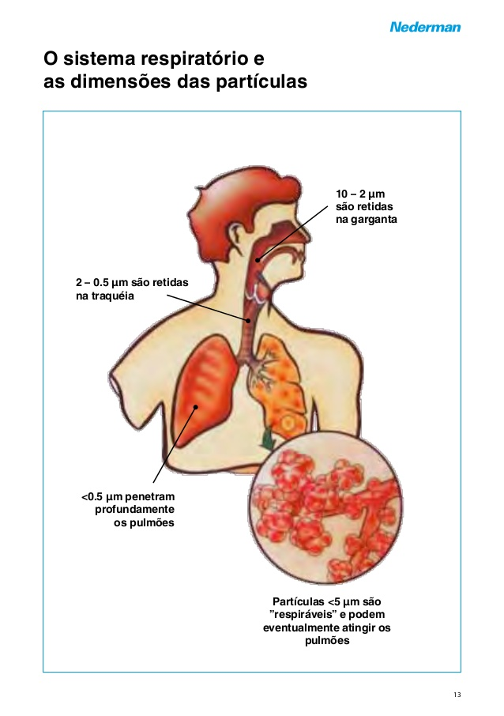
Fonte: Nederman (apud ANSCHAU, 2010, p.22).

Fatores como a exposição aos fumos metálicos, acima dos limites permitidos pela legislação e a não utilização de EPI’s e EPC’s, podem fazer com que os fumos entrem no organismo, causando doenças, além disso, podem se acumular dentro deste gerando sérios danos à saúde do trabalhador soldador (BARROS; MORAIS, 2017).
Os fumos contêm todos os elementos químicos do metal de adição, porém as proporções variam de acordo com o processo e o tipo de eletrodo e quanto menor a partícula mais perigo apresenta ao soldador, devido a maior facilidade da mesma entrar no organismo (ANSCHAU, 2010).
Maestri e Vitali (2005) explica que além dos riscos de acidentes, os soldadores têm que se preocupar com os riscos que os fumos metálicos podem causar a sua saúde. Orientam que as concentrações de óxido de ferro no fumo, no processo de soldagem, geralmente apresentavam índices mais elevados. Dado que corrobora com a pesquisa realizada, pois o ferro está entre os três níveis de concentração mais elevados.
Anschau (2010) realizou um estudo sobre os danos à saúde causados pelos fumos de solda de processos de soldagem de eletrodo revestido. Destacaram que um soldador é capaz de produzir de 20 a 40 g por hora de fumos, portanto, 35 a 70 kg por ano. Além disso, os resultados de análises também encontraram níveis de concentração maior nos fumos de metais, dentre outros, o chumbo e o ferro e destacou que estes podem causar ao soldador doenças pulmonares obstrutivas crônicas, febre e intoxicação.
O maior nível de concentração observado no estudo foi de estanho. Esta exposição por um longo período aos fumos de estanho resulta na acumulação das partículas de compostos de estanho nos tecidos pulmonares, uma vez que este elemento é pouco absorvido. Mesmo sendo pouco tóxico, por ser de difícil absorção no trato gastrintestinal o fumo do estanho pode causar a estanhose (AZEVEDO, 2009).
No caso da exposição ao chumbo, segundo estudos de Moreira e Moreira (2004) o chumbo afeta adversamente vários órgãos e sistemas, sendo que as alterações subcelulares e os efeitos neurológicos sobre o desenvolvimento parecem ser os mais críticos, afetando quase todos os órgãos, o sistema nervoso central é o mais sensível à exposição.
Quanto ao ferro, pode-se ressaltar que este, dependendo do processo de soldagem, é o elemento que apresenta maior proporção nos fumos de soldagem, podendo chegar até 70% da composição (BUONO NETO; BUONO, 2018).
De acordo com Müller e Müller (2017) os óxidos de ferros são um dos principais componentes de fumos de soldagem e eles podem causar aos soldadores siderose pulmonar. Esta é uma pneumoconiose, que segundo Barros e Morais (2017), o ocorre pelo depósito de óxido de ferro nos pulmões, sendo considerada benigna por não causar enfraquecimentos dos pulmões, nem proliferação de tecido fibroso.
Colacioppo (1984) realizou estudo sobre avaliação de exposição profissional a fumos metálicos em operação de solda e destacou quando as concentrações são superiores ou muito superiores ao limite de tolerância da ACGIH é importante implementar medidas de controle.
Diante desta análise, é importante destacar que ações preventivas devem ser seguidas na empresa, como a utilização adequada dos EPI’s pelos profissionais de soldagem.
No exercício da profissão os soldadores devem utilizar adequadamente os seguintes EPI’s: máscara de solda; gola de raspa de couro; mangas de raspa de couro; mascaras; luvas de raspa de couro; avental de raspa de couro; sapatos de segurança; perneiras; óculos de proteção; touca de proteção (ANSCHAU, 2010).
Silva (2016) explica que os EPI’s foram projetados para proteger os soldadores de danos e lesões que possam ocorrer na prática laboral. As máscaras com filtro de luz protegem a face, testa, pescoço e olhos contra radiações de energia emitidas, diretamente pelo arco e contra respingos provenientes de soldagem. As luvas de raspa de couro, protegem as mãos. O avental raspa de couro protege o tórax e os braços contra respingos provenientes de solda. Os sapatos de segurança além de evitar queimaduras, evitam perigos de quedas de ferramentas e acidentes causados por choque elétrico. As perneiras protegem as pernas e tornozelos contra respingos de solda.
Outra medida de controle, além dos EPI’s é o uso da máscara de proteção respiratória para evitar as respirações de agentes nocivos. Este tipo de máscara, para Anschau (2010) pode evitar oftalmia elétrica em soldadores.
De acordo com Geary e Miller (2013) este tipo de máscara é importante, pois protege da exposição a inalação de fumos metálicos, no exercício da soldagem. No entanto, não dispensam a máscara de proteção facial, que oferece ainda mais proteção do que os óculos, porque a face inteira e uma parte da cabeça ficam cobertas. Portanto, ambas as máscaras são importantes e juntas são fundamentais para minimizar os riscos a exposição de fumos metálicos a que os soldadores estão diariamente expostos.
De acordo com Anschau (2010) o ambiente quanto mais arejado, também minimiza os efeitos dos fumos metálicos no organismo do soldador. No entanto, em casos de grandes concentrações de fumos metálicos na região da respiração do soldador, ao ponto de poluir o meio ambiente, é utilizado como medida de controle os equipamentos de capitação de fonte de emissão.
Na Fig. 13 há uma ilustração de um equipamento de captação, denominado de Equipamento de Proteção Coletiva, que protege de forma coletiva os trabalhadores, onde é possível observar um braço exaustor individual acoplado diretamente ao exaustor.

Figura 13: Equipamento de capitação de fonte de emissão.
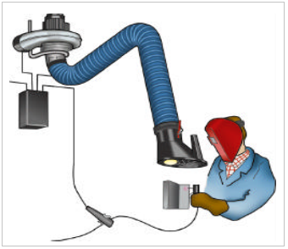
Fonte: Anschau (2010, p.34).

Torna-se de fundamental importância no controle a exposição de soldadores aos fumos de solda, pelo uso correto de EPI’s/EPC’s, pois segundo Barros e Morais (2017), o uso destes se torna essencial na prevenção de doenças causadas pelos mesmos.
Mesmo que uma empresa não tenha capital para efetivar mediadas de controle, deve no mínimo, fornecer esses equipamentos que são necessários para que seus funcionários não sejam prejudicados com a exposição diária a estes fumos (ANSCHAU, 2010).
No entanto, é fundamental destacar, segundo Geary e Miller (2013), não importa o tamanho da empresa, é obrigatório que no ambiente de trabalho sejam respeitadas as normas regulamentadoras, principalmente, no caso da soldagem que sejam utilizados os EPI’s de forma correta conforme descreve a NR 6.

CONCLUSÃO

A soldagem é um processo muito relevante para o avanço das indústrias, muitas vezes presente seja na fabricação, manutenção ou nas construções. No entanto, é fundamental que sejam avaliados os possíveis riscos ao trabalhador para que medidas preventivas possam ser devidamente tomadas para minimizar esses riscos.
A ação de efetuar a “solda” apresenta diversos riscos aos soldadores, além dos riscos palpáveis, também e muito preocupantes os riscos químicos, estes que se tornaram verdadeiros vilões ocasionando diversos afastamentos e perda da saúde dos trabalhadores.
Pelo processo de soldagem Eletrodo Revestido foi possível observar que os trabalhadores estão expostos diariamente, a fumos de soldagem, ou seja, existência de diversas substâncias químicas presentes nas partículas emitidas durante o processo da soldagem.
No entanto, para minimizar efeitos deletérios a saúde dos soldadores, existem os limites de tolerância à exposição de compostos químicos (ACGIH – TWA), acreditando ser um limite que não prejudica a saúde do trabalhador. Também, há a necessidade de uso de EPI’S e os equipamentos de captação de fumos e gases, sendo importantes instrumentos na busca da minimização dos riscos ocupacionais.
O presente artigo analisou a presença de fumos metálicos e gases provenientes do processo de soldagem com Eletrodo Revestido, enfatizando a toxidade das substâncias contidas no processo, algumas dessas substâncias podem ser muito agressivas e causar uma séria doença como o câncer.
Melhorias devem ser implantadas de imediato nas indústrias, porém cabe também aos órgãos competentes uma maior fiscalização, pois as normas muitas das vezes não são cumpridas pelo empregador, sendo o trabalhador o maior prejudicado.
Sugere-se também que projetos de treinamento de pessoal, em saúde ocupacional, sejam realizados com soldadores. Afinal, é de grande importância que estes compreendam os riscos de seu trabalho, mas que também sejam conscientizados da importância do uso correto de EPI’s.

REFERÊNCIAS

ABHO - Associação Brasileira de Higienistas Ocupacionais; Segura Assessoria e Proteção no Trabalho. Os limites de exposição ocupacionais TLVs e BEIs. Publicado em: 22 nov. 2016. Disponível em: https://seguraass.com.br/blog/index.php?controller=post&action=view&id_post=18. Acesso em: 8 maio de 2019.

ALVES, S. J. F. Estudo dos fumos e gases gerados no processo de soldagem gás metal arc welding (gmaw) em duas empresas do segmento metal mecânico de Pernambuco. 2016. 82 folhas, Tese (Doutorado). Universidade Federal de Pernambuco. CTG. Programa de Pós-Graduação em Engenharia Mecânica, 2016.

ANSCHAU, L. D. Análise de fumos de soldagem, sistemas de proteção e desenvolvimento de protótipo para estudo de fumos da emissão de fumos de soldagem para processo MIG/MAG. Monografia (Engenharia Mecânica), Universidade Regional do Noroeste do Estado do Rio Grande do Sul – UNIJUÍ, 2010.

ARAÚJO, G. M. Normas regulamentadoras comentadas e ilustradas. Legislação de Segurança e Saúde no Trabalho. v. 2. 11. ed. Rio de Janeiro: Gerenciamento Verde Consultoria – GVC, 2014.

AZEVEDO, S. V. Determinação dos níveis de estanho em fluidos biológicos de população exposta ambientalmente na Vila Massangana, RO. Dissertação (Mestrado) – Escola Nacional de Saúde Pública Sergio Arouca, Rio de Janeiro, 2009.

BARROS, J. P. A. A.; MORAIS, M. V. G. Identificação dos riscos químicos no processo de soldagem e suas medidas de proteção. Nucleus, v.14, n.2, out., 2017.

BUONO NETO, A.; BUONO, E. A. Perícias judiciais na medicina do trabalho. 5. ed. São Paulo: Ltr, 2018.

COLACIOPPO, S. Avaliação da exposição à fumos metálicos em operações de solda. Dissertação (Doutorado em Saúde Pública), Universidade de São Paulo, São Paulo, 1984.

GERY, D.; MILLER, R. Soldagem. 2. ed. Porto Alegre, 2013.

MAESTRI, A. A.; VITALI, C. A. Aspectos negativos dos fumos de soldagem: prevenção e soluções para salvaguardar a saúde do trabalhador. Monografia (Especialização), Universidade Estadual de Ponta Grossa – PR, 2005.

MODENESI, P.J.; MARQUES, P. V.; SANTOS, D. Introdução à Metalurgia da Soldagem. Universidade Federal de Minas Gerais, Departamento de Engenharia Metalúrgica e de Materiais, Belo Horizonte, MG, 2012. Disponível em: http://demet.eng.ufmg.br/wp-content/uploads/2012/10/metalurgia.pdf. Acesso em: 8 maio 2019.

MOREIRA, F. R.; MOREIRA, J. C. Os efeitos do chumbo sobre o organismo humano e seu significado para a saúde. Revista Panamericana de Salud Publica, Pan Am J Public Health, v. 15, n. 2, p.119-129, 2004.

MÜLLER, C. I. S., MÜLLER, N. L. (Orgs.). CBR – Tórax: série diagnóstico por imagem. 2. ed. Rio de Janeiro: Elsevier, 2017.

NEDERMAN. Riscos e soluções para os fumos de solda. Manual de Saúde para Soldadores. Laboratórios Nederman, 2015. Disponível em: http://www.mkfiltragem.com.br/informativos/Riscos.pdf, Acesso em: 08 maio 2019.

OLSON, K. R. Manual de toxicologia clínica. 6. ed. Porto Alegre: Atmed, 2014.

RABELO, P. A. P.; COELI, L. B. M.; ROSA, H. V. D.; NASCIMENTO, E. S. Avaliação da exposição ocupacional a substâncias químicas em laboratórios de pesquisa e desenvolvimento na área petroquímica. Boletim Técnico da Petrobras, Rio de Janeiro, v. 52, n. 1/3, p. 99-116, abr./ago./dez. 2009.

RIBEIRO, A. C.; PERES, M. P.; IZIDORO, N. Desenho técnico e AutoCad. São Paulo: Pearson Education do Brasil, 2013.

SANDER, A.; SOUZA, C. Dimensionamento de elementos e ligações em estruturas de aço. São Paulo: Amazon Serviços de Varejo do Brasil Ltda.; UFSCAR, 2017.

SESI. Serviço Social da Indústria. Departamento Nacional. Técnicas de avaliação de agentes ambientais: manual SESI. Brasília: SESI/DN, 2007.

SILVA, A. J. Soldagem para reparação automotiva. São Paulo: SENAI-SP, 2016.
SILVA, A. H. C.; CALMETO, J. C. N. Noções de perfuração e completação. Apostila da Petrobras. Brasil, 2012. Disponível em: https://docgo.net/doc-detail.html?utm_source=apostila-da-petrobras-nocoes-de-perfuracao-e-completacao-alfonso-silva-e-joao-calmeto-1366-as059-1&utm_campaign=download. Acesso em: 4 maio 2019.
ZEIDAS, S.; TATINI, I. Coleção tecnologia Senais Soldagem. São Paulo: SENAI, 1997.

ANEXO A – LAUDOS TÉCNICOS DAS ANÁLISES REALIZADAS EM LABORATÓRIO QUÍMICO

